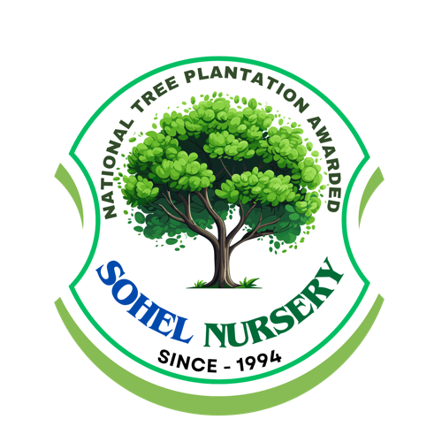
সোহেল নার্সারি ও ট্রি প্লান স্টেশন
কোম্পানি প্রোফাইল | Company Profile
প্রতিষ্ঠিত ১৯৯৪ · রংপুর, বাংলাদেশ
প্রতিষ্ঠান পরিচিতি
সোহেল নার্সারি ও ট্রি প্লান স্টেশন ১৯৯৪ সাল থেকে রংপুরে পরিচালিত একটি প্রতিষ্ঠিত ও নির্ভরযোগ্য নার্সারি প্রতিষ্ঠান। প্রায় ১৫ একর জমিতে ২৫ লক্ষাধিক ফলদ, বনজ, ঔষধি, ফুল, ক্যাকটাস, অর্কিড, বনসাই ও ইনডোর প্ল্যান্ট উৎপাদন করা হয়। খুচরা-পাইকারি বিক্রয়ের পাশাপাশি প্রতিষ্ঠান, এনজিও, সরকারি সংস্থা ও বিশ্ববিদ্যালয়ের জন্য বাল্ক ও টেন্ডার সরবরাহে দীর্ঘদিনের অভিজ্ঞতা রয়েছে।
প্রধান তথ্য
প্রতিষ্ঠাকাল | ১৯৯৪
ঠিকানা | ধর্মদাস, বার আউলিয়া (ঢাকা রোড), মর্ডার্ণ মোড়, তাজহাট, রংপুর সিটি কর্পোরেশন
ফোন | ০১৭৬১-২৬৭৯৯৫, ০১৭১৮-৪৮১৫৮৭
ইমেইল | sohelnurseryrangpur94@gmail.com
জমির পরিমাণ | আনুমানিক ১৫ একর
উৎপাদন সক্ষমতা | ২৫ লক্ষাধিক চারাগাছ (মজুদ)
কার্যক্রমের সময় | সকাল ৮টা - সন্ধ্যা ৭টা (সপ্তাহে ৭ দিন)
স্বীকৃতি ও পুরস্কার
- বৃক্ষরোপণে জাতীয় পুরস্কার ২০২৪ — ব্যক্তিমালিকানাধীন নার্সারি ক্যাটাগরিতে সারা বাংলাদেশে ১ম স্থান (পরিবেশ, বন ও জলবায়ু পরিবর্তন মন্ত্রণালয়, বাংলাদেশ গেজেট প্রকাশ: ১৮ জুন ২০২৫)
- রংপুর বিভাগীয় বৃক্ষমেলা — ৩য় স্থান (২০২৪ ও ২০২২, উভয়বার)
পণ্য ও সেবার পরিধি
- ফলদ, বনজ, ঔষধি, ফুল, ক্যাকটাস, অর্কিড, বনসাই ও ইনডোর প্ল্যান্ট
- বাল্ক ও টেন্ডার সরবরাহ (সরকারি সংস্থা, এনজিও, বিশ্ববিদ্যালয়, ব্যাংক)
- ছাদবাগান ডিজাইন ও বাস্তবায়ন
- ল্যান্ডস্কেপ ডিজাইন ও ডেভেলপমেন্ট
- বিনামূল্যে বাগান পরামর্শ সেবা
উল্লেখযোগ্য প্রকল্প ও ক্লায়েন্ট
- SONGO প্রকল্প — ইউরোপিয়ান ইউনিয়ন অর্থায়নে, RDRS বাংলাদেশ ও CODEC বাস্তবায়নে — ৩,৩৭,৬৫০টি চারা সরবরাহ
- রংপুর সিটি কর্পোরেশন — নগর সবুজায়ন প্রকল্প
- বেগম রোকেয়া বিশ্ববিদ্যালয়, রংপুর — ক্যাম্পাস সবুজায়ন প্রকল্প
- এছাড়াও অগ্রণী ব্যাংক, জনতা ব্যাংক, মেঘনা ব্যাংক, মেরিন একাডেমী, বিদ্যুৎ উন্নয়ন বোর্ড সহ ১৪+ প্রতিষ্ঠানের সাথে কাজের অভিজ্ঞতা
যোগাযোগ
সোহেল নার্সারি ও ট্রি প্লান স্টেশন, ধর্মদাস, বার আউলিয়া (ঢাকা রোড), মর্ডার্ণ মোড়, তাজহাট, রংপুর সিটি কর্পোরেশন
ফোন: ০১৭৬১-২৬৭৯৯৫, ০১৭১৮-৪৮১৫৮৭ | ইমেইল: sohelnurseryrangpur94@gmail.com

